**Армія порятунку Рамсгейта**

**8 грудня 2024 р**

Тепле вітання, коли ми сьогодні зібралися як сім’я Бога,

особливо якщо ти зазвичай не з нами в неділю.

Нехай ми всі відчуємо вітання Бога та один одного.

**Ми збираємось у Залі Армії Спасіння в неділю о 10.30 ранку.**

**Також недільне богослужіння**транслюється в прямому ефірі Ви можете знайти посилання на веб-сторінці Ramsgate Salvation Army. [www.salvationarmy.org.uk/ramsgate](http://www.salvationarmy.org.uk/ramsgate)

Мир

Армія порятунку. 167 High Street Ramsgate Kent CT11 9TT

Лідери корпусу Карл Вайтвуд 07900497326 Хізер Вайтвуд 07747 004950

[Carl.whitewood@salvationarmy.org.uk](mailto:Carl.whitewood@salvationarmy.org.uk) [Heather.whitewood@salvationarmy.org.uk](mailto:Heather.whitewood@salvationarmy.org.uk)

www.salvationarmy.org.uk/ramsgate



**Що відбувається цього тижня в Ramsgate Salvation Army?**

Неділя 8 грудня Молитви(10.00)

2-га неділя Адвенту МИР для ВСІХ (10.30)

Очолювали Іден і Джастін Чаріс

Церква дітей та молоді (11.00)

Кофейне товариство (11.45)

**Колядки при свічках 16.30**

з понеділка по п'ятницю Заїзд на сніданок (6:30-9 ранку)

понеділок Рибки (група P&T) (9.30 – 11.30)

10:10 (новий ACES) 13:00

Різдво Cllr Raushan Ara завдяки місцевим волонтерам. Запрошуємо волонтерів Армії порятунку.

вівторок Молитовне зібрання (9:30 ранку) (верхня кімната)

Підготовка харчової посилки

Колодязь (10.30)

Легкий обід (12:00)

Карл на зустрічі бездомних TDC

Ukrainian Advice Hub (12:00)

Вивчення Біблії (13:00)

Молодіжний музичний гурт

Середа Клуб дружби та Ланч-клуб (з 11:00)

Карл під час планування меморіалу жертвам Голокосту (13:30)

Уроки музики в дитячому клубі (17:00)

ГРУПОВА ПРАКТИКА СПІВУ (19:30)

четвер Carl & Heather Sabbath Day – недоступний

Forward Trust (з 9 ранку весь день)

Майстер-клас гри на барабанах (17:30)

П'ятниця Food Bank (10:00-12:00)

Карл і Полін на нараді щодо бюджету DHQ (9-12)

Урок української мови та хор (13.45)

Дитячий клуб (17:30)

Молодіжне товариство (19:30)

Субота 14 грудня Церкви разом колядують у центрі міста Рамсгейт (12:00)

Хай воля дзвенить Кобзарською армадою (18:00)

Неділя, 15 грудня Третя неділя Адвенту (10.30)

Програма Різдва та Нового року 2024

|  |  |
| --- | --- |
| Субота, 14 грудня, 12:00 | Церкви разом колядують у центрі міста Рамсгейт |
| Субота, 14 грудня, о 18:00 | Хай воля дзвенить кобзарською армадою |
| Неділя, 15 грудня, 10.30 | 3-тя неділя в Адвенті |
| Субота, 21 грудня, 10:00 – 13:00 | Український різдвяний розпродаж |
| Неділя, 22 грудня, 10.30 | 4-та неділя в Адвенті |
| Неділя, 22 грудня, 14:30 | Аладдін в театрі Сари Торн |
| Неділя, 22 грудня, 18:00 | Колядки в парку Еллінгтон |
| 25 грудня, середа, 10.00 год | Розваги (з 11.30)  Святкування Різдва  Різдвяна вечеря та розваги |
| Неділя, 29 грудня, 10.30 год | Недільне богослужіння |
| Доступні реєстраційні листи для пантоміми та різдвяної вечері. | |

**Дні народження:**

**Шейла Парфітт Неділя, 8 грудня**

**Наташа Аткінс Неділя, 8 грудня**

**Вена Стилі Понеділок, 9 грудня**

**Ізабель Бадж Середа 11 грудня**

**Джекі Sims Середа 11 грудня**

**Джулі Пірс Субота 14 грудня**

Квіти: З подякою Тому – в пам’ять про Чері, яка померла в цей день у 2023 році.

**16радіти**завжди, 17 безустанно моліться, 18 дякуйте за будь-які обставини; бо така для вас воля Божа в Христі Ісусі.1 Фессалонікійців 5:16-18

Ми молимося за маму Стіва Дернлі, яка перебуває на лікуванні в QEQM і не хоче їсти та пити.

Молитви за капітана Яна Пенфолда після підвищення до Слави її сестри Гільди.

Молитви за Аверіла, ми продовжуємо молитися про зцілення та позитивний план лікування після останнього сканування.

Для Шейли та Жозетт, які сильно застуджені й відпочивають вдома.

Для Дугласа ми молимося, щоб ліки полегшили симптоми, і він отримав задоволення від повного відновлення здоров’я.

Ми продовжуємо молитися за Кейт і знову просимо, щоб ви принесли повне зцілення – свого часу. Наша молитовна увага зосереджена на її лівій руці.

Для Адіни, подруги Оксани Волі, молодої мами 2 дітей, у якої діагностовано рак. Господи, будь ласка, зціли і віднови.

Для Меггі, оскільки вона продовжує лікування вдома після багатьох тижнів у QEQM. Моліться також за Хелен.

Ми молимося за Ріту Флудгейт після втрати її чоловіка Боба внаслідок трагічної пожежі на Сент-Мілдред-роуд. Рамсгейт. Задовольни її потреби, Господи.

Ми молимось за Ліндсі, поки вона чекає на операцію.

Було чудово побачити Джанет у середу після операції, і ми молимося за її одужання

.

Молитви також за родину Ніколь. Її мама й тато (Алі й Хадда) продовжують страждати від хвороби, її старший брат (Абдель) справді бореться зі своїм фізичним і психічним здоров’ям, а її старша сестра Марі одужує після операції після грижі живота, але сильно схудла і є крихким. Ніколь переживає за них і просить нас приєднатися до її щоденних молитов, щоб їх здоров’я покращилося.

Для нашого великого друга Гері V, який отримує паліативну допомогу в лікарні, і для Джейні, оскільки вона підтримує його.

Молитви також за Розі Карп, яка лікується від раку.

Для Паломи, однорічної внучатої племінниці Жаклін, яка перебуває в лікарні реанімації після нападу важкого крупу.

Для Джин Спірінг, яка дуже погано почувається та чекає на прийом до лікаря.

Фей, яка страждає від жахливого кашлю, задишки та виснажливої ​​втоми, все ще чекає на прийом у зв’язку з проблемами хребта та ХОЗЛ, а зараз її обстежують на можливий рак. Молімося за добрий результат і повне зцілення. І для Пітера, який також далеко не здоровий і йому потрібен час, щоб одужати. Також Саймон, брат Пітера, якому нещодавно зробили операцію з видалення ракової нирки. Молимося за повне одужання.

Ми продовжуємо підтримувати доньку Поліни Карен.

Для Наташиної мами Дебри, а для тата Ніка – Джон і мудрість у справах догляду та житла. Ми продовжуємо просити захисту та надії на Джес. Задовольни її потреби, Господи.

Опікунка Гері, Лінда, яка відчуває біль у нозі.

Ми вітаємо вас, Господи, вчителька танців Еллі, Деббі.

Сьюзі та її мати Джанін. Мати Ірен, якій дуже погано в Естонії.

А також для друга Гелен Роба, у правнука якого нещодавно діагностували серйозне захворювання. Бережіть сім'ю Господи.

Молімося за мир у всьому Божому світі, Україні, Газі, Лівані та Ізраїлі, драматичні події в Сирії та заворушення в Грузії. Ми молимося, щоб останні військові втручання не призвели до подальшої ескалації. Ми також молимося за ситуацію в Судані.

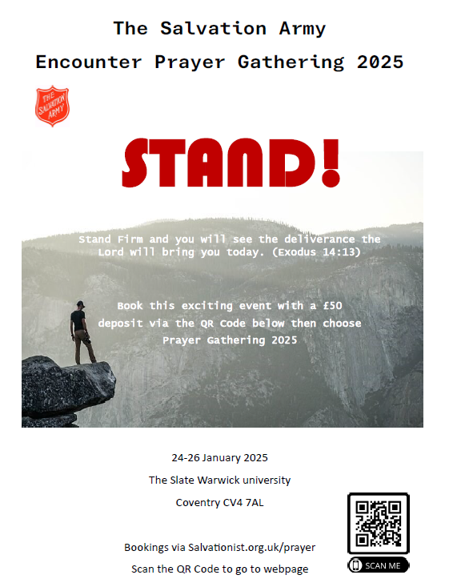

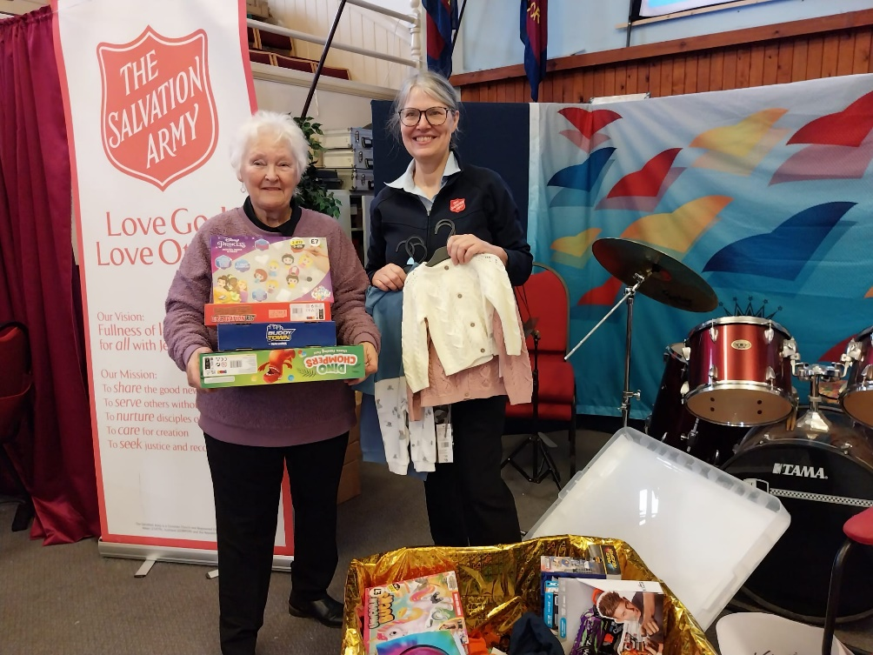

Хізер і наш мер, клир Патриція Мур виступають із закликом.

Минулого року Армія порятунку Рамсгейта надала подарунки понад 560 дітям, а церква та благодійна організація побоюються, що цього року підтримка знадобиться більшій кількості людей.

**ЯК ДОПОМОГТИ**

Купуйте подарунок (нам дуже потрібні іграшки для хлопчиків і дівчаток-підлітків) і приносьте в зал.

Зробіть пожертву, щоб ми могли купити подарункові ваучери

Використовуйте список бажань Amazon на

amazon.co.uk/registries/gl/guest-view/2H9390F6RTMIW?ref=cm_sw_em_r_gr_un_6ZqVwuDMt7Jxq

Ви можете знайти посилання на веб-сайті Армії порятунку Ramsgate.

[www.salvationarmy.org.uk/ramsgate](http://www.salvationarmy.org.uk/ramsgate)

